|  |
| --- |
| МИНОБРНАУКИФедеральное государственное бюджетное образовательное учреждениевысшего профессионального образования"Российский технологический университет"МИРЭА Институт информационных технологий (ИТ) |
| **Отчет по лабораторной работе №8-9**  **по дисциплине**  **“Разработка программного приложения”** |
|  |
|  |

Выполнил студент: Лисовой А.А.

Группы: ИКБО-12-17

Проверил: Синицын И.В.

|  |
| --- |
| **Москва**  **2019 г** |

# Цель лабораторной работы

Изучение командного процессора Windows и получение навыков работы с командной строкой в Windows.

# Постановка задачи

Следуя методическим указаниям, осуществить описанные команды. Воспользоваться любой из версий операционной системы Windows, в которой возможно осуществить данные функции.

**Ход работы**

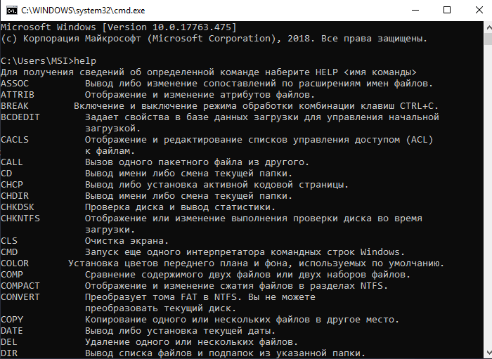

Рис. 1 – Вызов команды help.

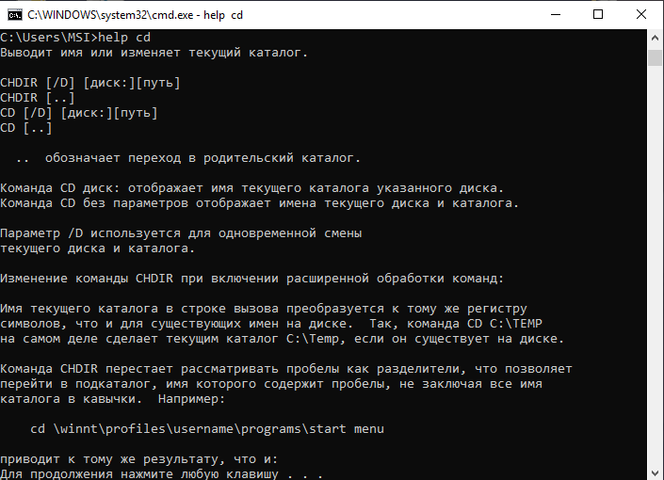

Рис. 2 – Вызов команды help для cd.

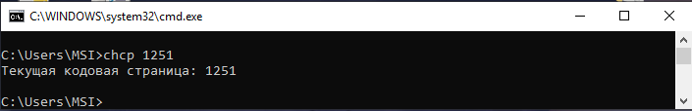

Рис. 3 – Изменение кодовой страницы.

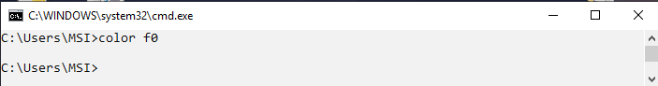

Рис. 4 – Изменение на белый фон и черный шрифт.

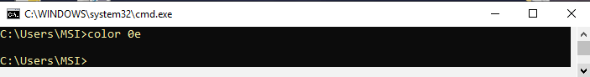

Рис. 5 – Изменение на черный фон и желтый шрифт.

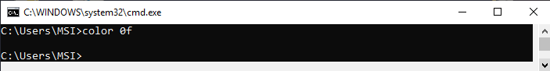

Рис. 6 – Возвращение исходного состояния.

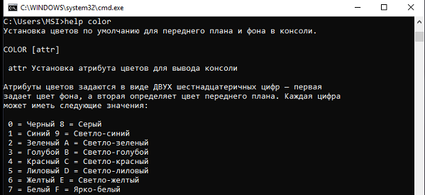

Рис. 7 - Вызов help для команды color.

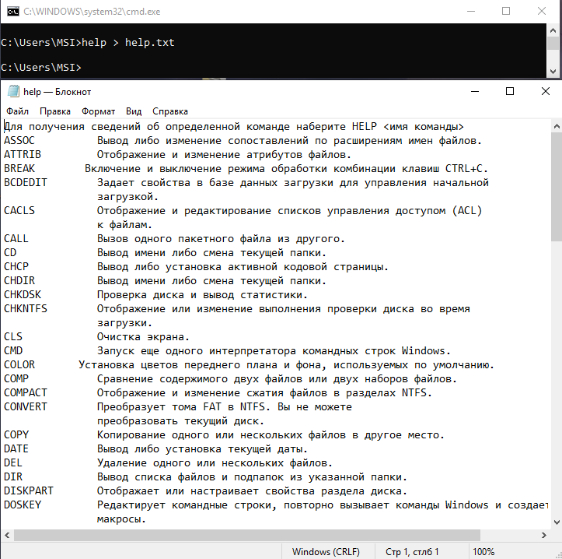

Рис. 8 – Перенаправление потока вывода команды help в файл help.txt.

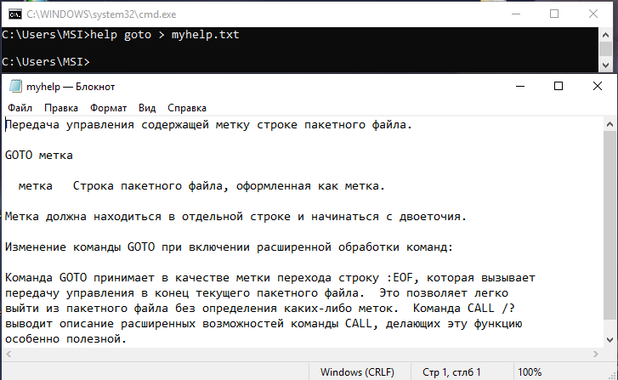

Рис. 9 – То же для goto.

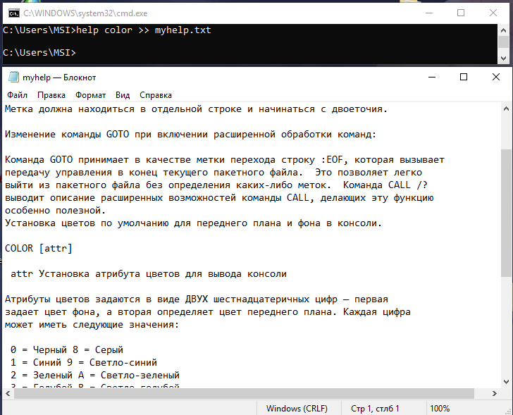

Рис. 10 – Дописать в myhelp.txt команду help для color.

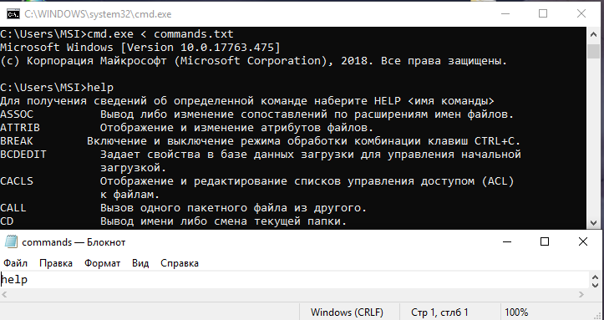

Рис. 11 – Выполнение команды help с перенаправлением потока ввода в файл commands.txt

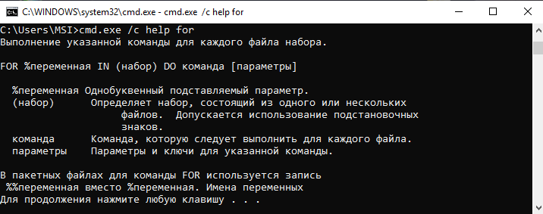

Рис. 12 – Выполнить команду help for и завершиться.

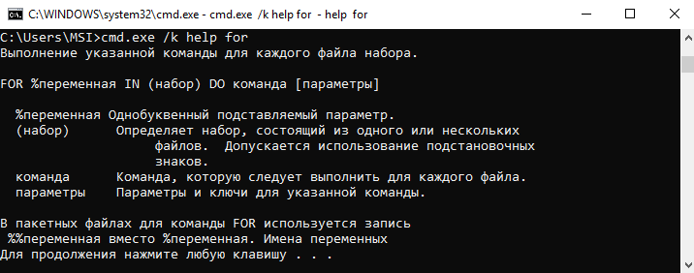

Рис. 13 – Выполнить команду help for и перейти в режим ожидания.

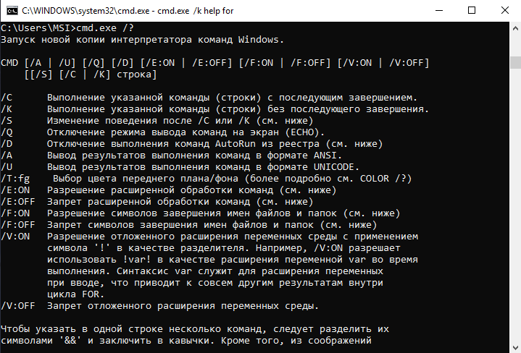

Рис. 14 – Подробная справка по cmd.exe.

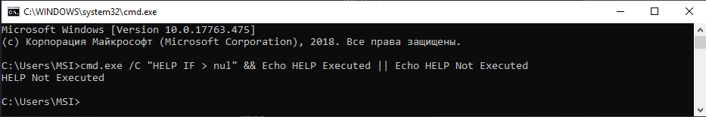

Рис. 15 – Пример объединения команд.

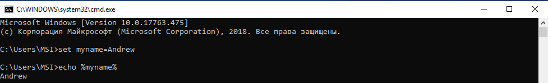

Рис. 16 – Создание переменной с помощью set.

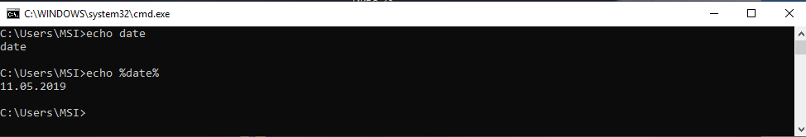

Рис. 17 – Получение даты.

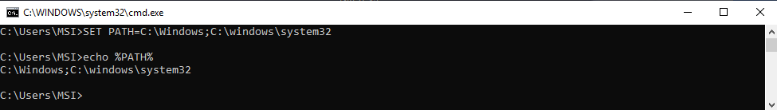

Рис. 18 – Установка значения PATH.

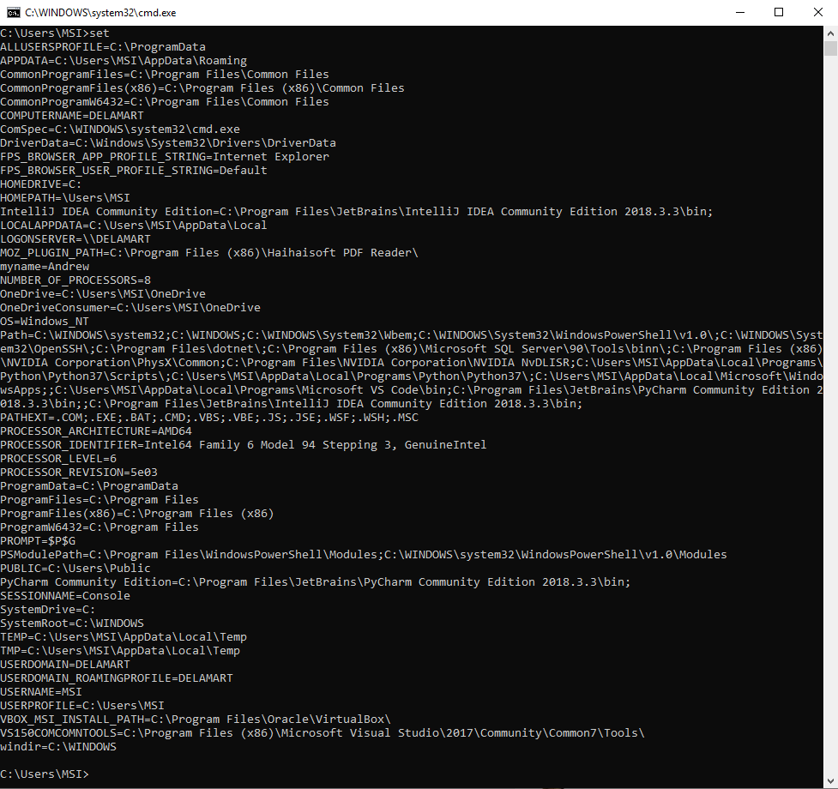

Рис. 19 – Выполнение set без параметров.

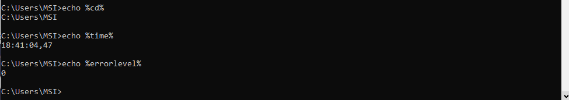

Рис. 20 – Выполнение команды echo для получения различной информации.

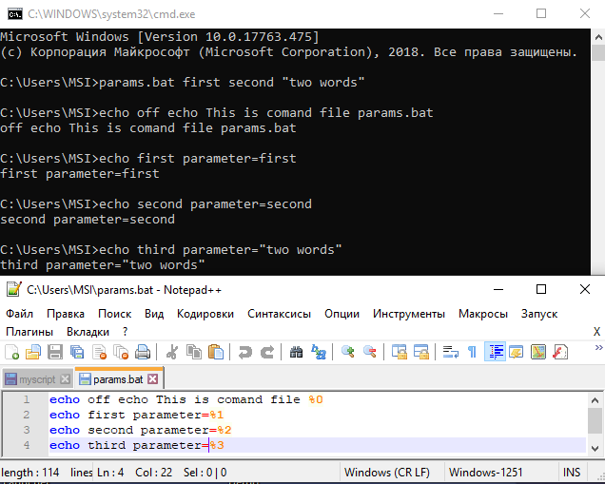

Рис. 21 – Выполнение простого запускаемого файла.

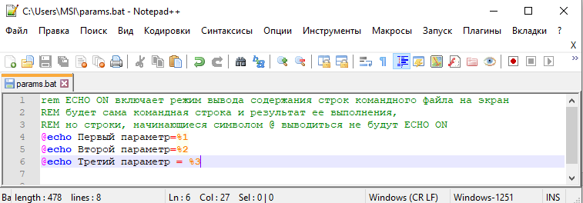

Рис. 22 – Пример коментариев в файлах .bat.

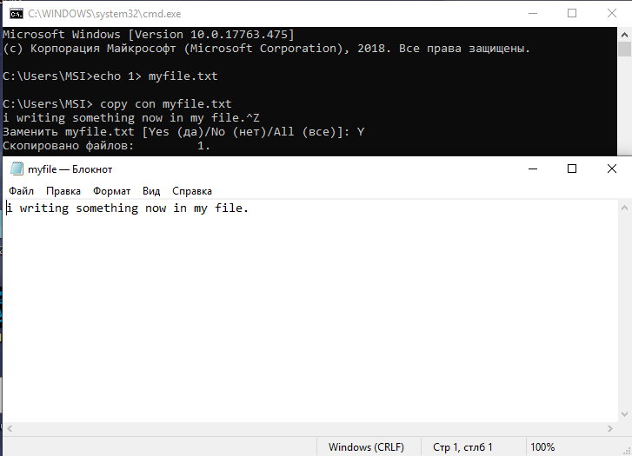

Рис. 23 – Создание и заполнение файла в командной строке.

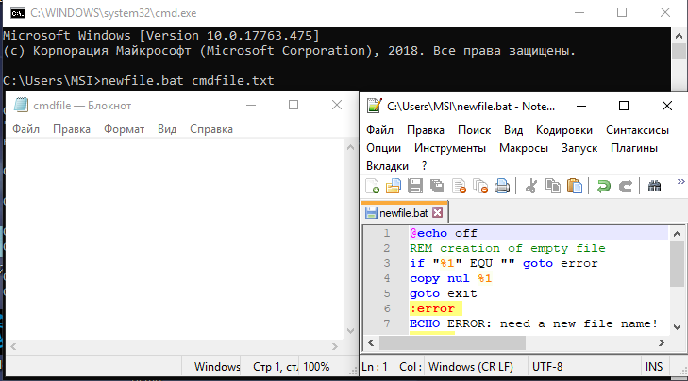

Рис. 24 – Создание пустого файла с помощью .bat файла.

# 

# Рис. 25 – Пример команды ping.

# 

# Рис. 26 – Выдача справки для find.

# 

# Рис. 27 – Определение версии ОС.

# 

# Рис. 28 – Получение полной информации о рабочей станции.

# 

# Рис. 29 – Получение информации о продукте из реестра.

# 

# Рис. 30 – Получение информации о всех компьютерах в локальной сети.

# 

# Рис. 31 – Создание директории.

# 

# Рис. 32 – Удаление директории.

# 

# Рис. 33 – Открытие блокнота через консоль.

# Вывод

В результате выполнения лабораторной работы мной были получены навыки работы с командной строкой Windows и некоторыми утилитами.